
台灣兒童伊比力斯協會
免 費 衛 教 資 料 索 取
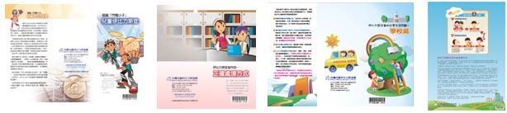
- 衛教單張
- 兒童伊比力斯症（認識閃電小子）
份數：
- 伊比力斯發作正確處理方式
份數：
- 伊比力斯兒童日常生活照顧—學校篇
份數：
- 伊比力斯發作處置2口訣
份數：
- 癲癇日誌(癲癇發作紀錄本)
份數： (每本可用一年，不需大量索取)
收件人資料：
- 收件人單位： 姓名：
- 收件地址：
- 聯絡電話： 手機：
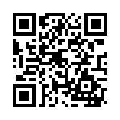
- E-mail：
線上申請網址：https://goo.gl/KM59xh

